

คำสั่งเทศบาลตำบลศรีถ้อย
ที่ 119 / 2562
เรื่อง ยกเลิกคำสั่งและแต่งตั้งพนักงานเทศบาล รักษาราชการแทน ปลัดเทศบาลตำบลศรีถ้อย
************************
อาศัยอำนาจตามความในประกาศคณะกรรมการพนักงานเทศบาลจังหวัดพะเยา เรื่อง หลักเกณฑ์และเงื่อนไขเกี่ยวกับการบริหารงานบุคคลของพนักงานเทศบาล จังหวัดพะเยา ลงวันที่ 22 ธันวาคม 2545 และ
ที่แก้ไขเพิ่มเติมถึงปัจจุบัน ข้อ 269 ในกรณีที่ไม่มีปลัดเทศบาล หรือมีแต่ไม่สามารถปฏิบัติราชการได้ให้รองปลัดเทศบาลเป็นผู้รักษาราชการแทน ถ้ามีรองปลัดเทศบาลหลายคน ให้นายกเทศมนตรีแต่งตั้งรองปลัดเทศบาลคนที่หนึ่งเป็นผู้รักษาราชการแทน ถ้าไม่มีผู้ดำรงตำแหน่งรองปลัดเทศบาล หรือมีแต่ไม่สามารถปฏิบัติราชการได้ ให้นายกเทศมนตรีแต่งตั้งพนักงานเทศบาลในเทศบาลซึ่งดำรงตำแหน่งไม่ต่ำกว่าผู้อำนวยการกองหรือหัวหน้าส่วนราชการที่เรียกชื่ออย่างอื่นเป็นผู้รักษาราชการแทน จึงแต่งตั้งหัวหน้าส่วนราชการ และผู้อำนวยการกอง รักษาราชการแทนปลัดเทศบาลตำบลศรีถ้อย ดังนี้
1. นายศุภกร อะคะโล ตำแหน่งผู้อำนวยการกองช่าง (นักบริหารงานช่าง ระดับต้น) เลขที่ตำแหน่ง 33-2-05-2103-001 รักษาราชการแทนปลัดเทศบาลตำบลศรีถ้อย ลำดับที่ 1
2. นางราตรี แปงคำเรือง ตำแหน่ง ผู้อำนวยการกองคลัง (นักบริหารงานการคลัง ระดับต้น) เลขที่
ตำแหน่ง 33-2-04-2102-001 รักษาราชการแทนปลัดเทศบาลตำบลศรีถ้อย ลำดับที่ 2
3. นางปทิตตา ทองสกลรัชต์ ตำแหน่ง ผู้อำนวยการกองสาธารณสุขและสิ่งแวดล้อม (นักบริหารงานสาธารณสุข ระดับต้น) เลขที่ตำแหน่ง 33-206-2104-001รักษาราชการแทนปลัดเทศบาลตำบลศรีถ้อย ลำดับที่ 3
4. นายประทีป ชัดดง ตำแหน่งหัวหน้าสำนักปลัด (นักบริหารงานทั่วไป ระดับต้น) เลขที่ตำแหน่ง33-2-01-2101-001 รักษาราชการแทนปลัดเทศบาลตำบลศรีถ้อย ลำดับที่ 4
5. นางวารุณี ภาชนนท์ ตำแหน่ง ผู้อำนวยการกองการศึกษา (นักบริหารการศึกษา ระดับต้น) เลขที่ตำแหน่ง 33-2-08-2107-001 รักษาราชการแทนปลัดเทศบาลตำบลศรีถ้อย ลำดับที่ 5
ทั้งนี้ ให้ผู้รักษาราชการแทนมีอำนาจหน้าที่เช่นเดียวกับผู้ซึ่งตนแทน ตามข้อ 269,271,272 ตามประกาศคณะกรรมการพนักงานเทศบาลจังหวัดพะเยา เรื่องหลักเกณฑ์และเงื่อนไขเกี่ยวกับการบริหารงานบุคคลของเทศบาล ลงวันที่ 22 ธันวาคม 2545 (แก้ไขเพิ่มเติม) เพื่อปรับปรุงคำสั่งให้เป็นปัจจุบันตามตำแหน่งงาน จึงยกเลิกคำสั่งเทศบาลตำบลศรีถ้อย ที่ 398/2561 ลงวันที่ 5 ตุลาคม 2561 และใช้คำสั่งนี้แทน
ทั้งนี้ ตั้งแต่บัดนี้เป็นต้นไป
สั่ง ณ วันที่ 18 เดือนมิถุนายน พ.ศ. 2562
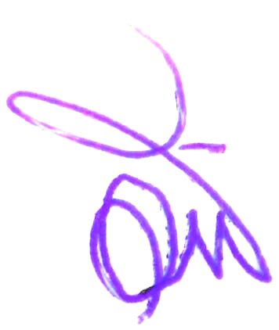
(นายอ้าย วงลาจา)
นายกเทศมนตรีตำบลศรีถ้อย

